Imię i nazwisko ………………………………………………… Klasa …………… Grupa A
8. Sparta i Ateny – dwa modele greckich polis

1. Uzupełnij tabelę nazwami polis, nazwami organów władzy oraz zakresami ich kompetencji.
Organy władzy: ▪ geruzja ▪ 2 królowie ▪ archonci ▪ sąd ludowy (heliaja)
▪ zgromadzenie ludowe (eklezja) ▪ stratedzy ▪ zgromadzenie ludowe (apella)

Nazwa polis | Organ władzy | Kompetencje
 |  | Dowodzili armią podczas wojen, sprawowali funkcje religijne.
 |  | Stanowili prawo, a decyzję podejmowali przez aklamację.
 |  | Dowodzili siłami zbrojnymi.
 |  | Organizowali święta obchodzone w tym polis, przewodniczyli sądom.

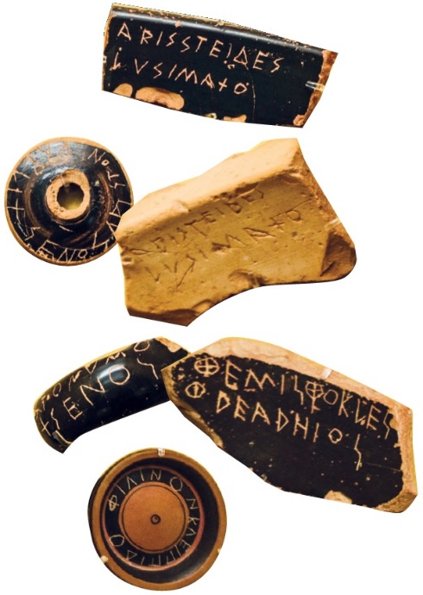
Shutterstock
2. Przyjrzyj się ilustracji, następnie odpowiedz na pytania.
a) Co przedstawia ilustracja?
…………………………………………………………………
b) Do czego służyły te przedmioty?
…………………………………………………………………
…………………………………………………………………
…………………………………………………………………

Imię i nazwisko ………………………………………………… Klasa …………… Grupa B
8. Sparta i Ateny – dwa modele greckich polis

1. Uzupełnij tabelę nazwami polis, nazwami organów władzy oraz zakresami ich kompetencji.
Organy władzy: ▪ geruzja ▪ 5 eforów ▪ areopag ▪ sąd ludowy (heliaja)
▪ zgromadzenie ludowe (eklezja) ▪ rada pięciuset ▪ zgromadzenie ludowe (apella)

Nazwa polis | Organ władzy | Kompetencje
 |  | Przygotowanie projektu uchwał, najwyższa władza sądownicza, przyjmowanie zagranicznych poselstw.
 |  | Władza dyscyplinarna nad społeczeństwem, wykonywanie uchwał, nadzór nad wychowaniem młodzieży.
 |  | Sędziowie w sprawach o zabójstwo.
 |  | Sędziowie w sprawach dotyczących przestępstw cywilnych i kryminalnych.

2. Przeczytaj tekst źródłowy, następnie wyjaśnij, czym był ostracyzm i czemu służył.
Ostracyzm mianowicie nie był karą za niemoralność. Nazywał się, dla pięknego brzmienia, poskromieniem i ukróceniem dumy i zbyt przemożnego znaczenia, był zaś łagodnym omówieniem zawiści, która na przykrej dla siebie osobie nie wywierała złości przez coś nieuleczalnego dla tej osoby, lecz przez oddalenie jej od siebie na dziesięć lat.
Ostracyzm w opisie Plutarcha ‒ greckiego pisarza z I‒II w. n.e.,
S. Sprawski, G. Chomicki, Starożytność. Teksty źródłowe, komentarze
i zagadnienia do historii w szkole średniej, Kraków 1999, s. 106.

…………………………………………………………………………………………………………………
…………………………………………………………………………………………………………………
…………………………………………………………………………………………………………………

8. Sparta i Ateny – dwa modele greckich polis
MODEL ODPOWIEDZI

Grupa A
1. (0–12 punktów)
Nazwa polis | Organ władzy | Kompetencje
Sparta | 2 królowie | Dowodzili armią podczas wojen, sprawowali funkcje religijne.
 | geruzja | np. Przygotowanie projektów uchwał, najwyższa władza sądownicza, przyjmowanie zagranicznych poselstw.
 | zgromadzenie ludowe (apella) | Stanowili prawo, a decyzję podejmowali przez aklamację.
Ateny | stratedzy | Dowodzili siłami zbrojnymi.
 | zgromadzenie ludowe (eklezja) | np. Sądzili w sprawach dotyczących przestępstw cywilnych i kryminalnych.
 | archonci | Organizowali święta obchodzone w tym polis, przewodniczyli sądom.
 | sąd ludowy (heliaja) | Sądzili w sprawach dotyczących przestępstw cywilnych i kryminalnych.

2. (0–2 punkty)
a) ostrakony / skorupki
b) np. do usuwania niepożądanych obywateli Aten na 10 lat / do walki politycznej polegającej na usuwaniu osób niebezpiecznych dla ustroju na 10 lat

Grupa B
1. (0–12 punktów)
Nazwa polis | Organ władzy | Kompetencje
Sparta | geruzja | np. Przygotowanie projektów uchwał, najwyższa władza sądownicza, przyjmowanie zagranicznych poselstw.
 | zgromadzenie ludowe (apella) | Stanowili prawo, a decyzję podejmowali przez aklamację.
 | 5 eforów | Władza dyscyplinarna nad społeczeństwem, wykonywanie uchwał, nadzór nad wychowaniem młodzieży.
Ateny | areopag | Sędziowie w sprawach o zabójstwo.
 | rada pięciuset | np. Nadzór nad urzędnikami, zarządzanie administracją i finansami, przyjmowanie poselstw.
 | sąd ludowy (heliaja) | Sądzili w sprawach dotyczących przestępstw cywilnych i kryminalnych.
 | zgromadzenie ludowe (eklezja) | np. Sądzili w sprawach dotyczących przestępstw cywilnych i kryminalnych.

2. (0–2 punkty)
np. Ostracyzm był wypracowanym przez mieszkańców Aten sposobem na usunięcie na 10 lat z polis niepożądanej osoby. Służył obronie demokracji przed osobami zawłaszczającymi władzę.

